**RunStyle运动社交系统使用手册**

目录

1.产品概述 2

2.使用环境 2

3.产品功能 2

3.1用户功能 2

3.1.1登陆注册 2

3.1.2运动信息查看 3

3.1.3睡眠信息查看 4

3.1.4身体信息查看 5

3.1.5动态管理 6

3.1.6好友管理 7

3.1.7活动管理 8

3.1.8账户管理 10

3.2管理员功能 10

3.2.1用户管理 11

3.2.2活动管理 11

# 1.产品概述

本产品为运动社交管理web应用，配合相应的嵌入式设备进行使用。可以对用户的运动、睡眠、身体信息进行展示、统计和排名；可以进行动态发布，点赞和评论；可以进行活动参加、发布、查看和删改；可以关注或取消关注同系统用户；管理员用户可以查看所有用户，并可以对活动进行删除。

# 2.使用环境

本地运行本系统需要安装apache服务器，php包和sqlite数据库。环境配置完成后，将源代码放在apache根目录下，在网页中输入网址localhost//loginController进行访问。

# 3.产品功能

## 3.1用户功能

### 3.1.1登陆注册

进入产品首页，可以选择进行注册和登陆(数据库中数据较为完备的用户为yyy,密码yyy)

首页：

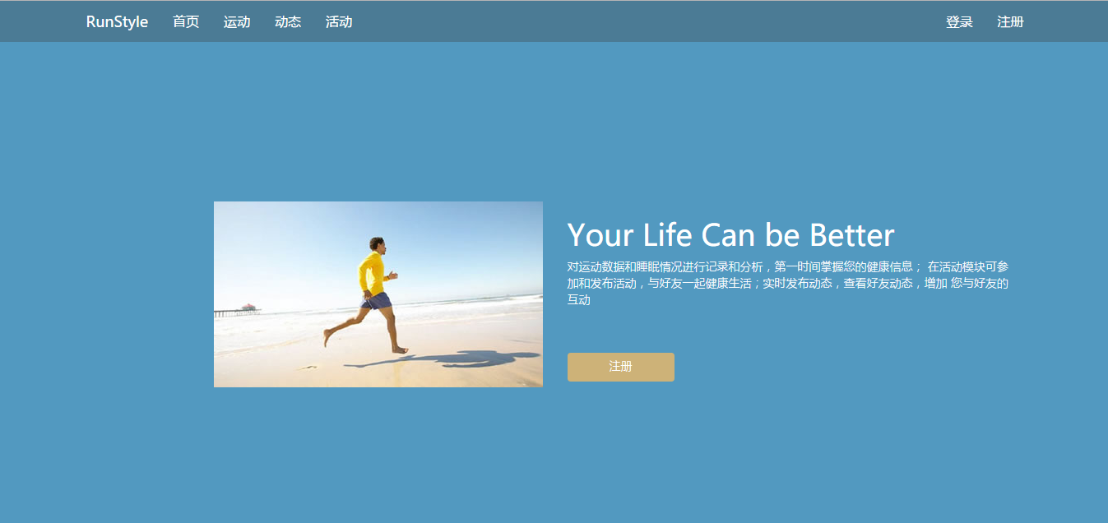

注册：

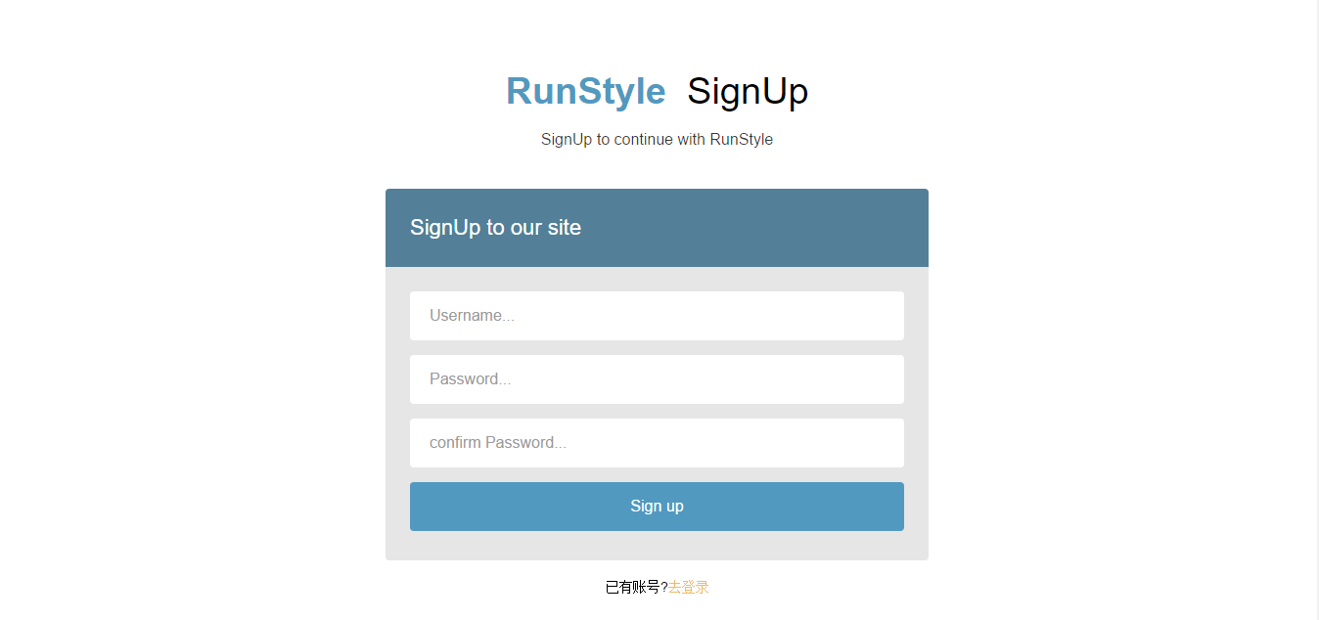

登录：

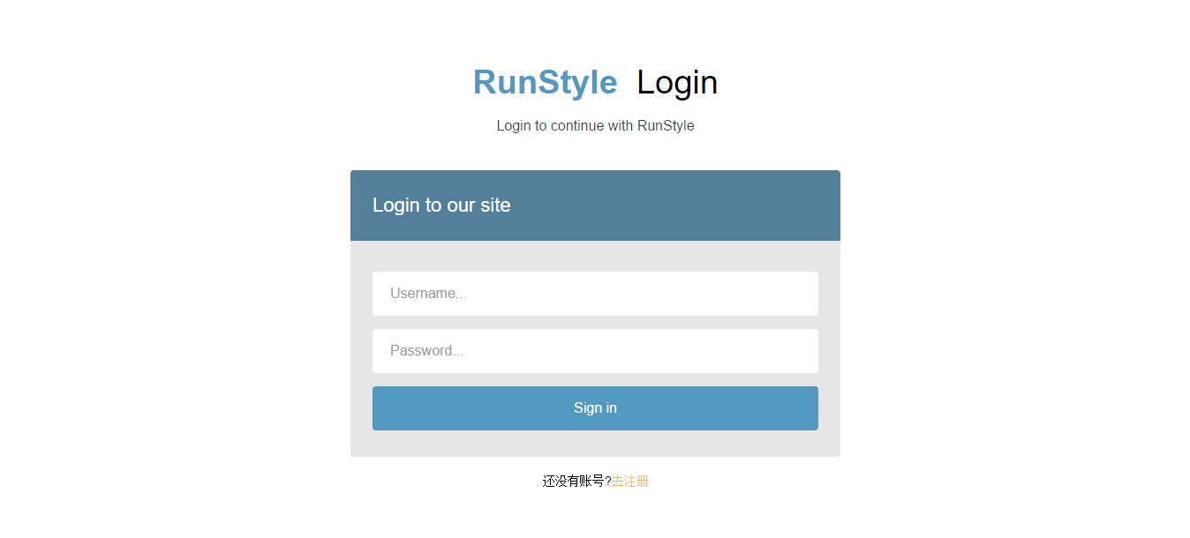

在注册和登陆时会对用户输入进行检测，对于不合法的信息给出错误提示。

### 3.1.2运动信息查看

用户登陆后可查看自己的运动信息，包括当日运动信息，一周运动统计，总运动信息，以及在系统所有用户中的排名情况

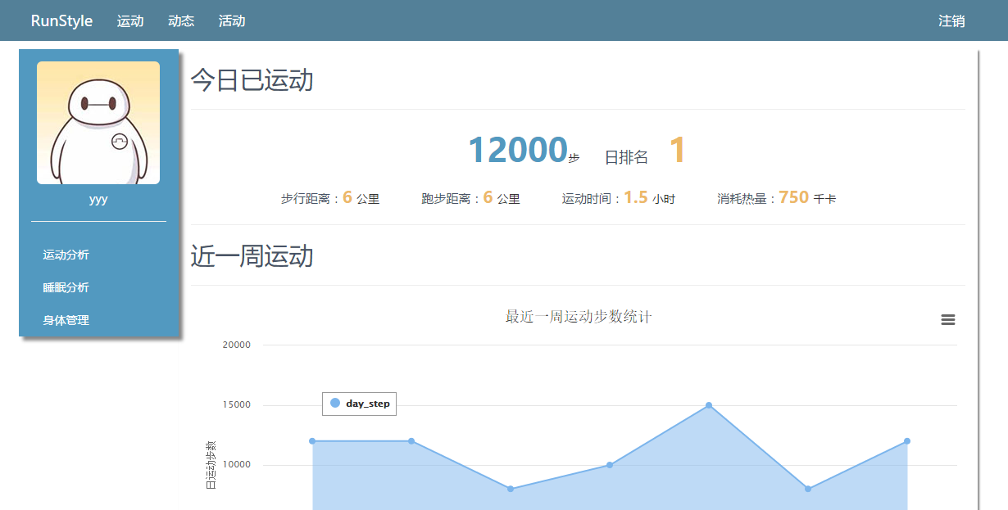

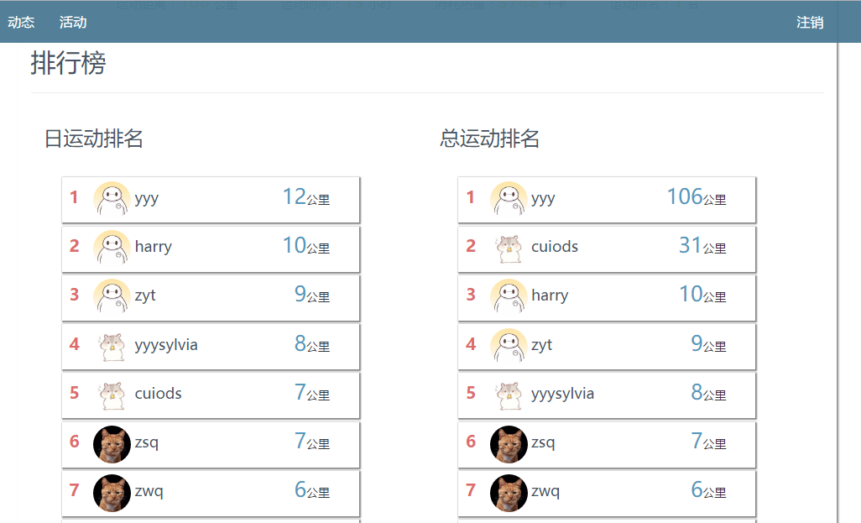

### 3.1.3睡眠信息查看

用户登陆后可以查看自己的睡眠信息，包括当夜（前一晚）睡眠信息及统计，总的睡眠信息和睡眠质量排行。

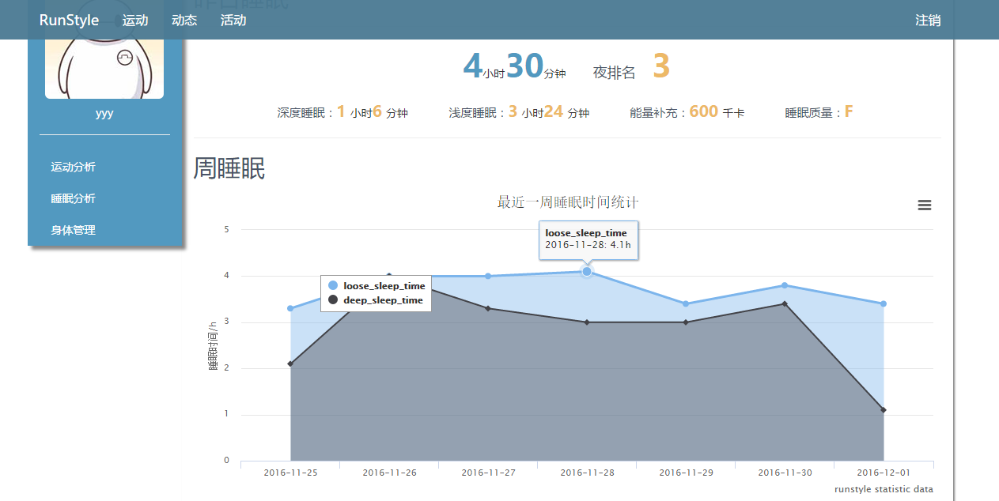

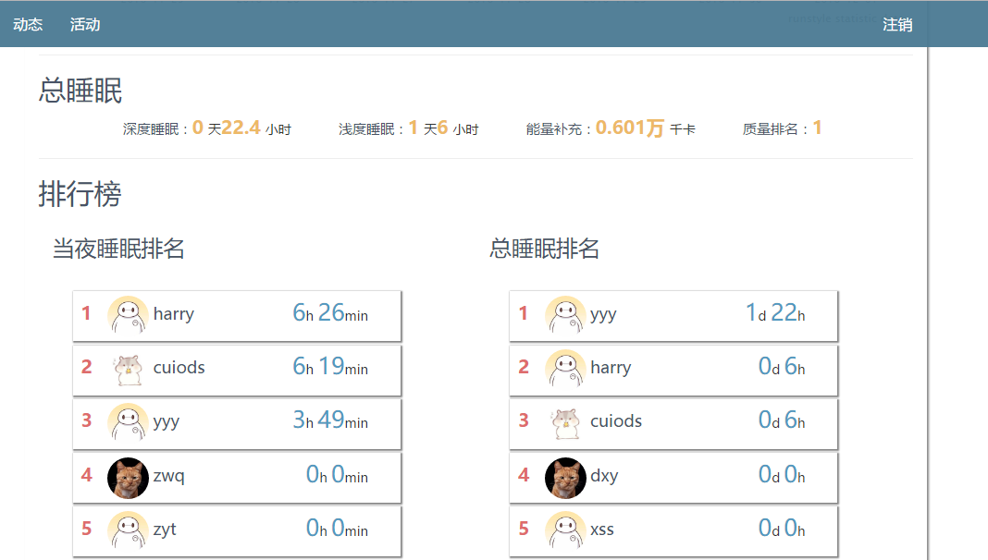

### 3.1.4身体信息查看

用户可以查看自己的身体数据

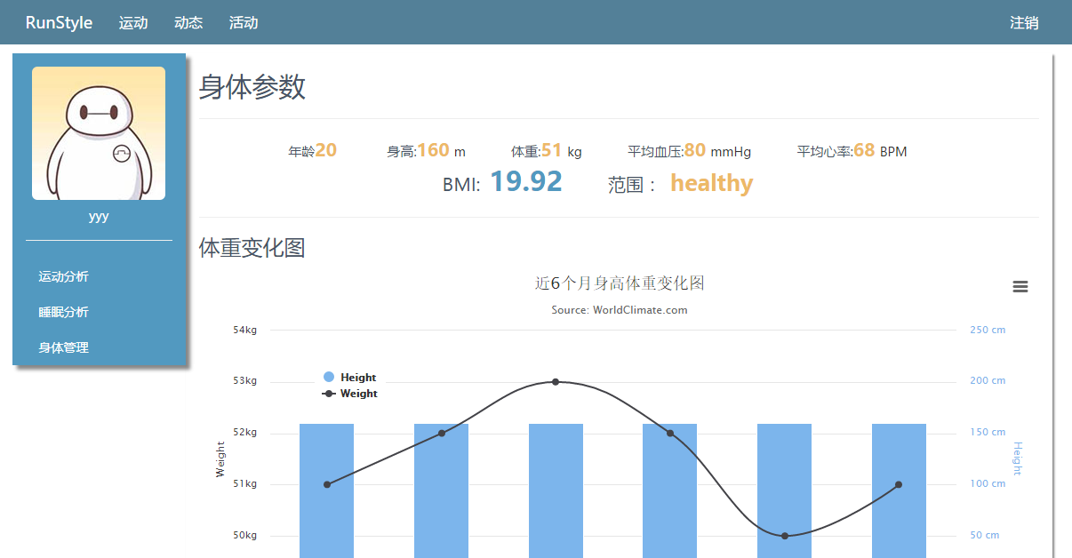

### 3.1.5动态管理

登陆用户可以发布动态，也可以对关注人的动态进行点赞和评论，可以查看消息通知，并能查看我的动态。

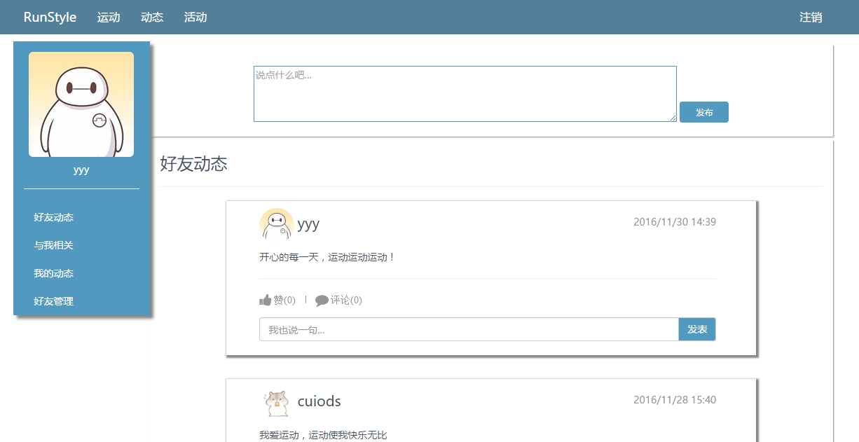

登陆用户可以查看与自己相关的消息

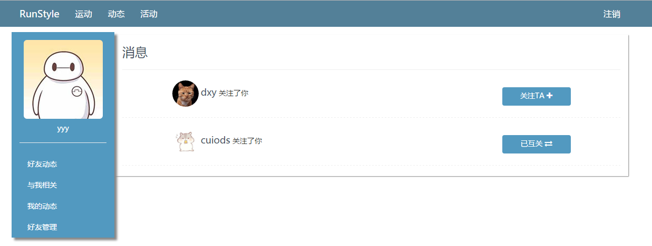

### 3.1.6好友管理

登陆用户可以在系统中查找用户，可以查看自己关注的用户

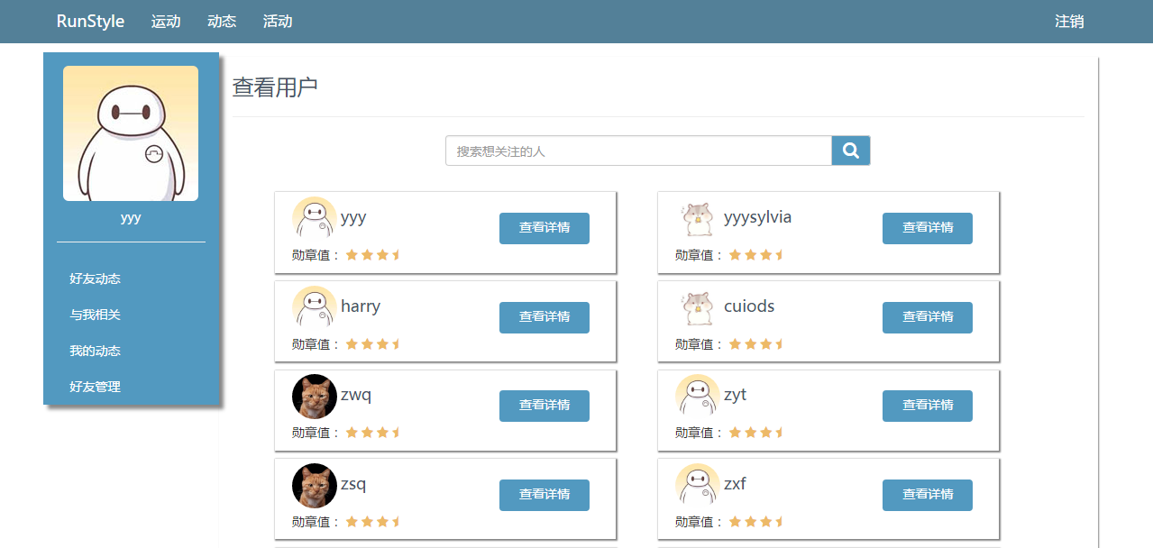

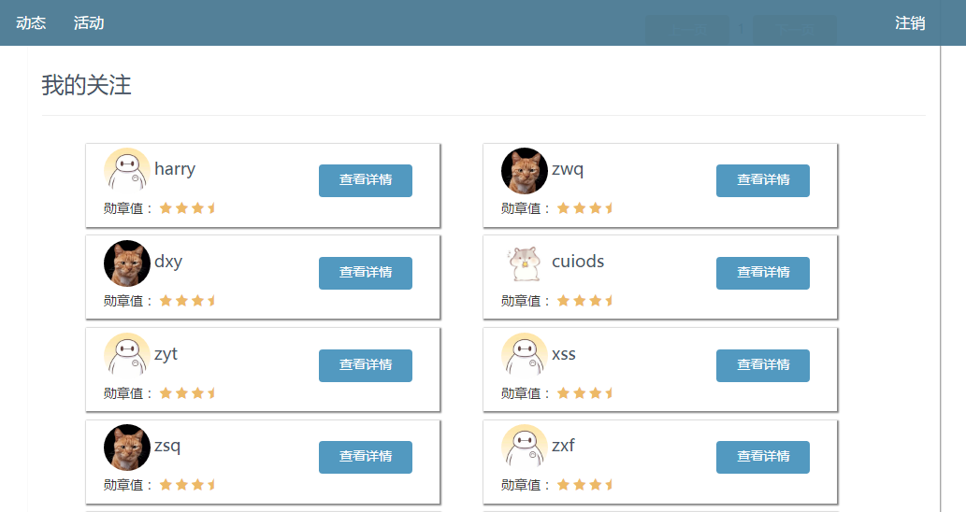

对于列表中的用户，可以查看其详细信息，在详细信息页面进行关注和取消关注

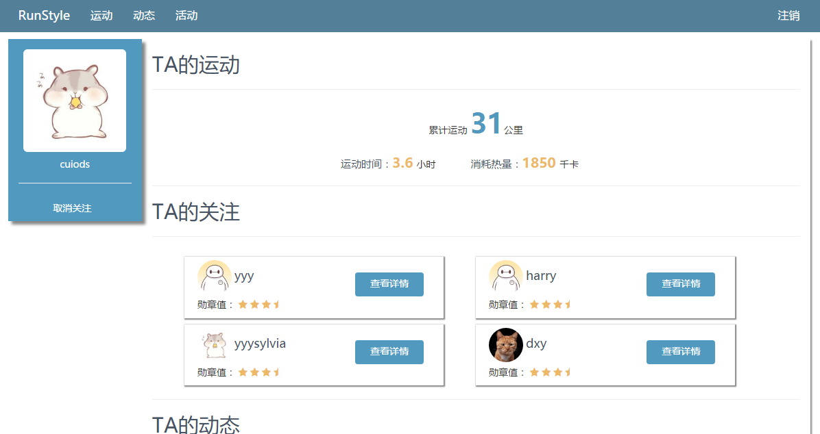

### 3.1.7活动管理

用户登陆后可以查看和检索活动

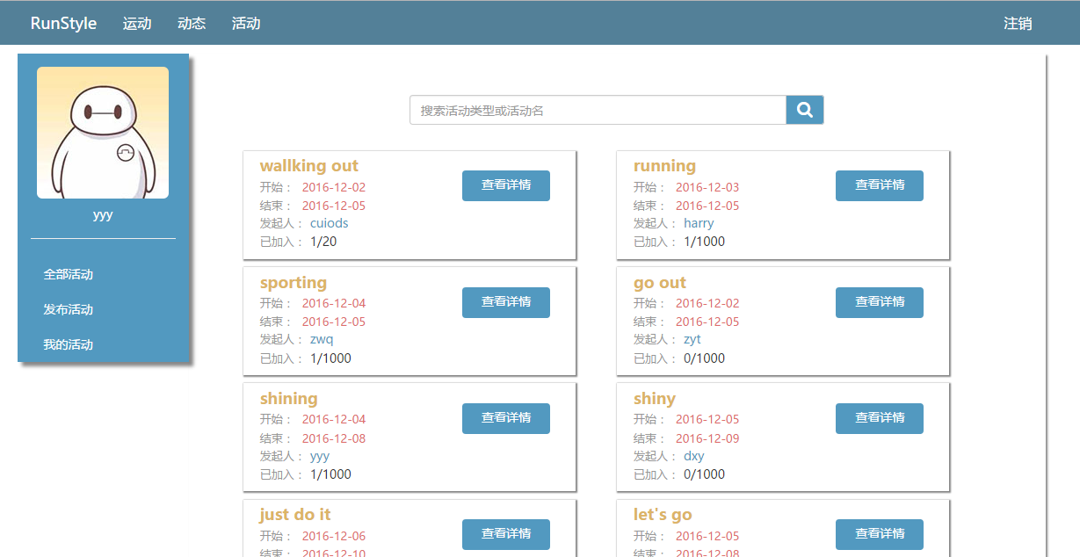

在活动列表界面可以查看活动详细信息，在活动详细信息界面可以选择参加或推出该活动

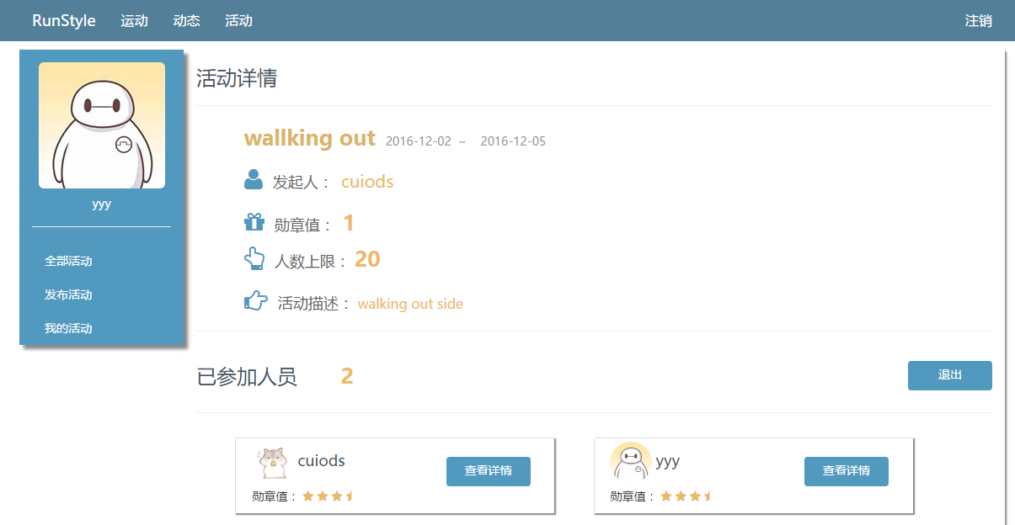

用户可以进行发布活动

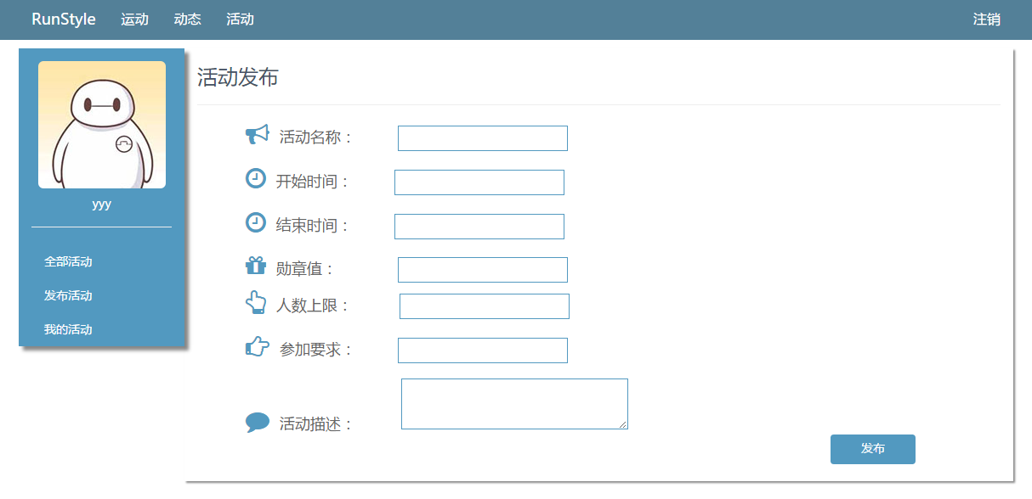

用户可以查看自己发布的、参与的、已经过期的活动

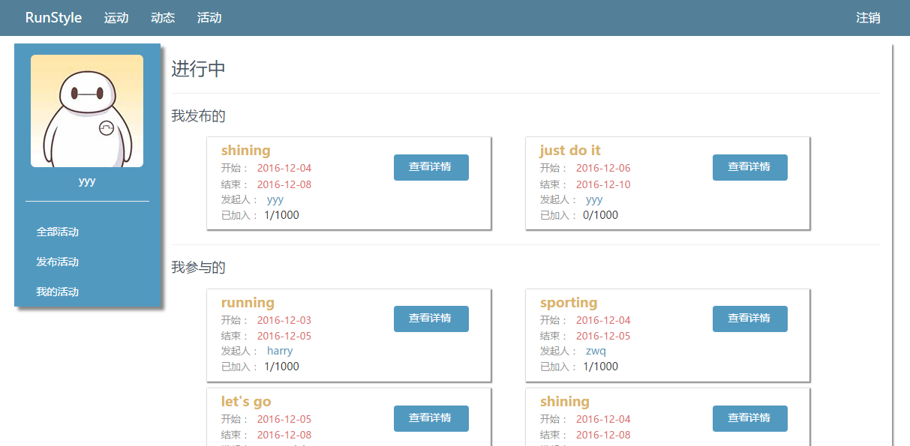

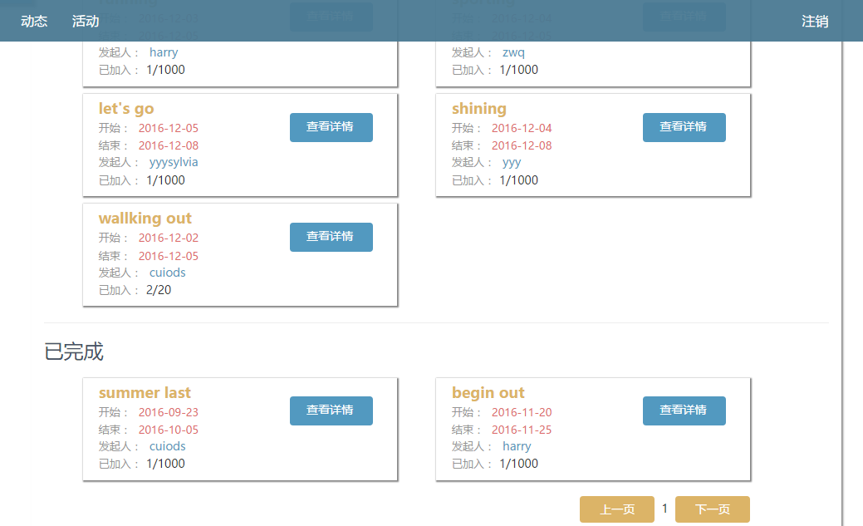

### 3.1.8账户管理

用户可以进行账户设置，编辑年龄等参数，上传头像。

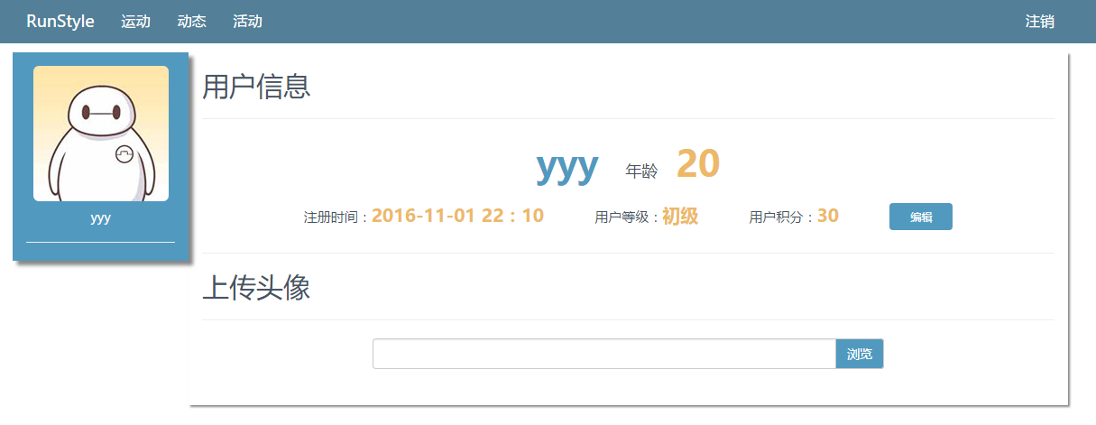

对于用户积分，用来为用户权限进阶，用户每次登陆、发布动态、点赞评论、发布活动、参加活动都可以获得相应积分，积分越高，权限越高（如20分以上用户才能发布活动）。

### 3.2管理员功能

管理员账号由系统进行分配，用来防止某些用户发布不符合社会道德规范的活动，可查看系统所有用户，可对活动进行删除。（目前系统分配账号为administrator,密码为administrator）

### 3.2.1用户管理

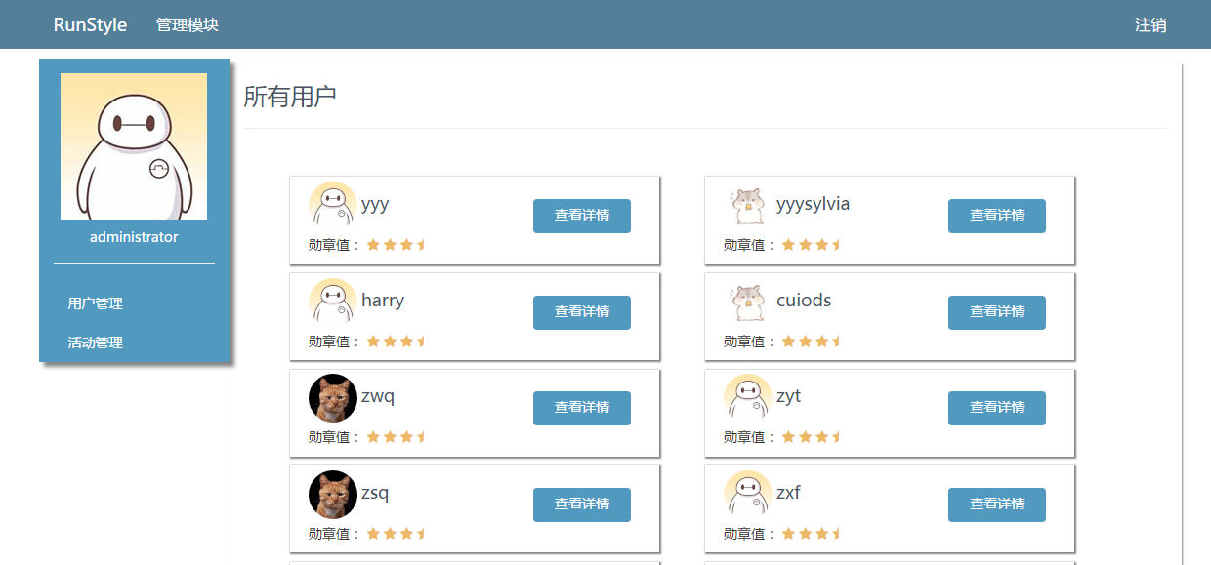

### 3.2.2活动管理

